

**Project Plan Version 1.0**

**Μέλη της Ομάδας**

|  |  |  |  |
| --- | --- | --- | --- |
| **ΕΠΩΝΥΜΟ** | **ΟΝΟΜΑ** | **ΑΡΙΘΜΟΣ**  **ΜΗΤΡΩΟΥ** | **ΕΤΟΣ** |
| ΚΑΛΥΒΑ | ΚΥΡΙΑΚΗ | 1089601 | 4Ο |
| ΚΥΡΙΑΖΟΠΟΥΛΟΥ | ΒΑΣΙΛΙΚΗ | 1090035 | 4Ο |
| ΜΠΟΤΣΑ | ΠΑΡΑΣΚΕΥΗ | 1090058 | 4Ο |
| ΠΡΟΔΡΟΜΟΥ | ΛΟΥΚΑΣ-  ΙΩΑΝΝΗΣ | 1084590 | 4Ο |

### Ευχαριστούμε θερμά για την συμβολή της την φοιτήτριας του 4ου έτους του τμήματος Φαρμακευτικής του Πανεπιστημίου Πατρών Σοφία Ιωαννίδη η

**οποία μας πρόσφερε ορισμένες ιδέες που θα μπορούσαμε να υλοποιήσουμε στην εφαρμογή μας!!!**

# Περιεχόμενα:

Gantt chart 3

Pert chart 4

Εκτίμηση Κόστους(Αναθεωρήσεις) 8

Για κάθε διάγραμμα του τεχνικού κειμένου είναι διαφορετικοί οι ρόλοι των Editor, Contributor, Peer Reviewer οπότε τους παραθέτουμε πριν από κάθε κομμάτι.

# Gantt chart

**Editor:** Προδρόμου Λουκάς Ιωάννης

## Contributor: -

**Peer Reviewer:** Κυριαζοπούλου Βασιλική, Καλύβα Κυριακή, Μπότσα Παρασκευή

To Gantt Chart υλοποιήθηκε με χρήση του εργαλείου teamgantt. Οι αργίες και τα σαββατοκύριακα υπολογίστηκαν στις μέρες που εργαζόμαστε.

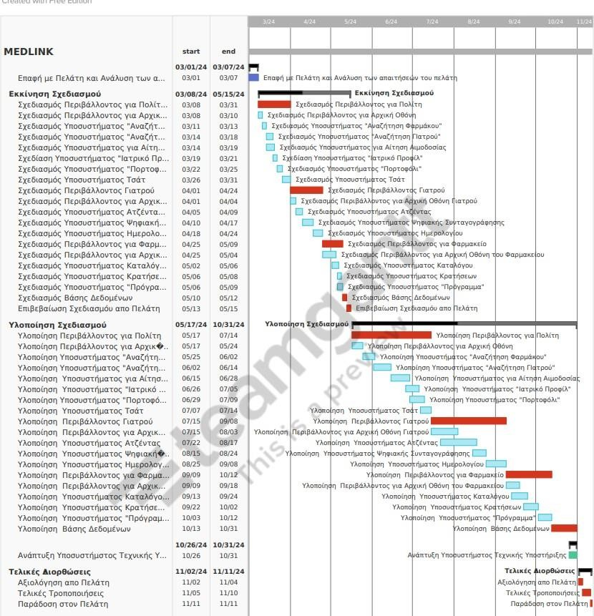

# Pert chart

**Editor:** Καλύβα Κυριακή

## Contributor: -

**Peer Reviewer:** Κυριαζοπούλου Βασιλική, Προδρόμου Λουκάς Ιωάννης, Μπότσα Παρασκευή

To Pert Chart υλοποιήθηκε με χρήση του εργαλείου Microsoft Visio. Οι αργίες και τα σαββατοκύριακα υπολογίστηκαν στις μέρες που εργαζόμαστε.

Για ευχέρεια χώρου έχουμε τοποθετήσει τα τεχνικά υποέργα στο διάγραμμα pert με αριθμούς. Συγκεκριμένα:

ΤΥ1: Σχεδιασμός Περιβάλλοντος αρχικής Οθόνης για Πολίτη

ΤΥ2: Σχεδιασμός Υποσυστήματος «Αναζήτηση Φαρμάκου» για Πολίτη ΤΥ3: Σχεδιασμός Υποσυστήματος «Αναζήτηση Γιατρού» για Πολίτη ΤΥ4: Σχεδιασμός Υποσυστήματος για Αίτηση Αιμοδοσίας

ΤΥ5: Σχεδιασμός Υποσυστήματος «Ιατρικό Προφίλ» ΤΥ6: Σχεδιασμός Υποσυστήματος «Πορτοφόλι» ΤΥ7: Σχεδιασμός Υποσυστήματος Τσατ

ΤΥ8: Σχεδιασμός Περιβάλλοντος αρχικής Οθόνης για Γιατρό ΤΥ9: Σχεδιασμός Υποσυστήματος Ατζέντας

ΤΥ10: Σχεδιασμός Υποσυστήματος Ψηφιακής Συνταγογράφησης ΤΥ11: Σχεδιασμός Υποσυστήματος Ημερολογίου

ΤΥ12: Σχεδιασμός Περιβάλλοντος αρχικής Οθόνης για Φαρμακοποιό ΤΥ13: Σχεδιασμός Υποσυστήματος Κρατήσεων

ΤΥ14: Σχεδιασμός Υποσυστήματος Κρατήσεων ΤΥ15: Σχεδιασμός Υποσυστήματος «Πρόγραμμα» ΤΥ16: Σχεδιασμός Βάσης

ΤΥ17: Υλοποίηση Περιβάλλοντος αρχικής Οθόνης για Πολίτη

ΤΥ18: Υλοποίηση Υποσυστήματος «Αναζήτηση Φαρμάκου» για Πολίτη ΤΥ19: Υλοποίηση Υποσυστήματος «Αναζήτηση Γιατρού» για Πολίτη ΤΥ20: Υλοποίηση Υποσυστήματος για Αίτηση Αιμοδοσίας

ΤΥ21: Υλοποίηση Υποσυστήματος «Ιατρικό Προφίλ» ΤΥ22: Υλοποίηση Υποσυστήματος «Πορτοφόλι» ΤΥ23: Υλοποίηση Υποσυστήματος Τσατ

ΤΥ24: Υλοποίηση Περιβάλλοντος αρχικής Οθόνης για Γιατρό ΤΥ25: Υλοποίηση Υποσυστήματος Ατζέντας

ΤΥ26: Υλοποίηση Υποσυστήματος Ψηφιακής Συνταγογράφησης ΤΥ27: Υλοποίηση Υποσυστήματος Ημερολογίου

ΤΥ28: Υλοποίηση Περιβάλλοντος αρχικής Οθόνης για Φαρμακοποιό ΤΥ29: Υλοποίηση Υποσυστήματος Καταλόγου

ΤΥ30: Σχεδιασμός Υποσυστήματος Κρατήσεων ΤΥ31: Σχεδιασμός Υποσυστήματος «Πρόγραμμα» ΤΥ32: Υλοποίηση Βάσης

ΤΥ33: Ανάπτυξη Υποσυστήματος Τεχνικής Υποστήριξης

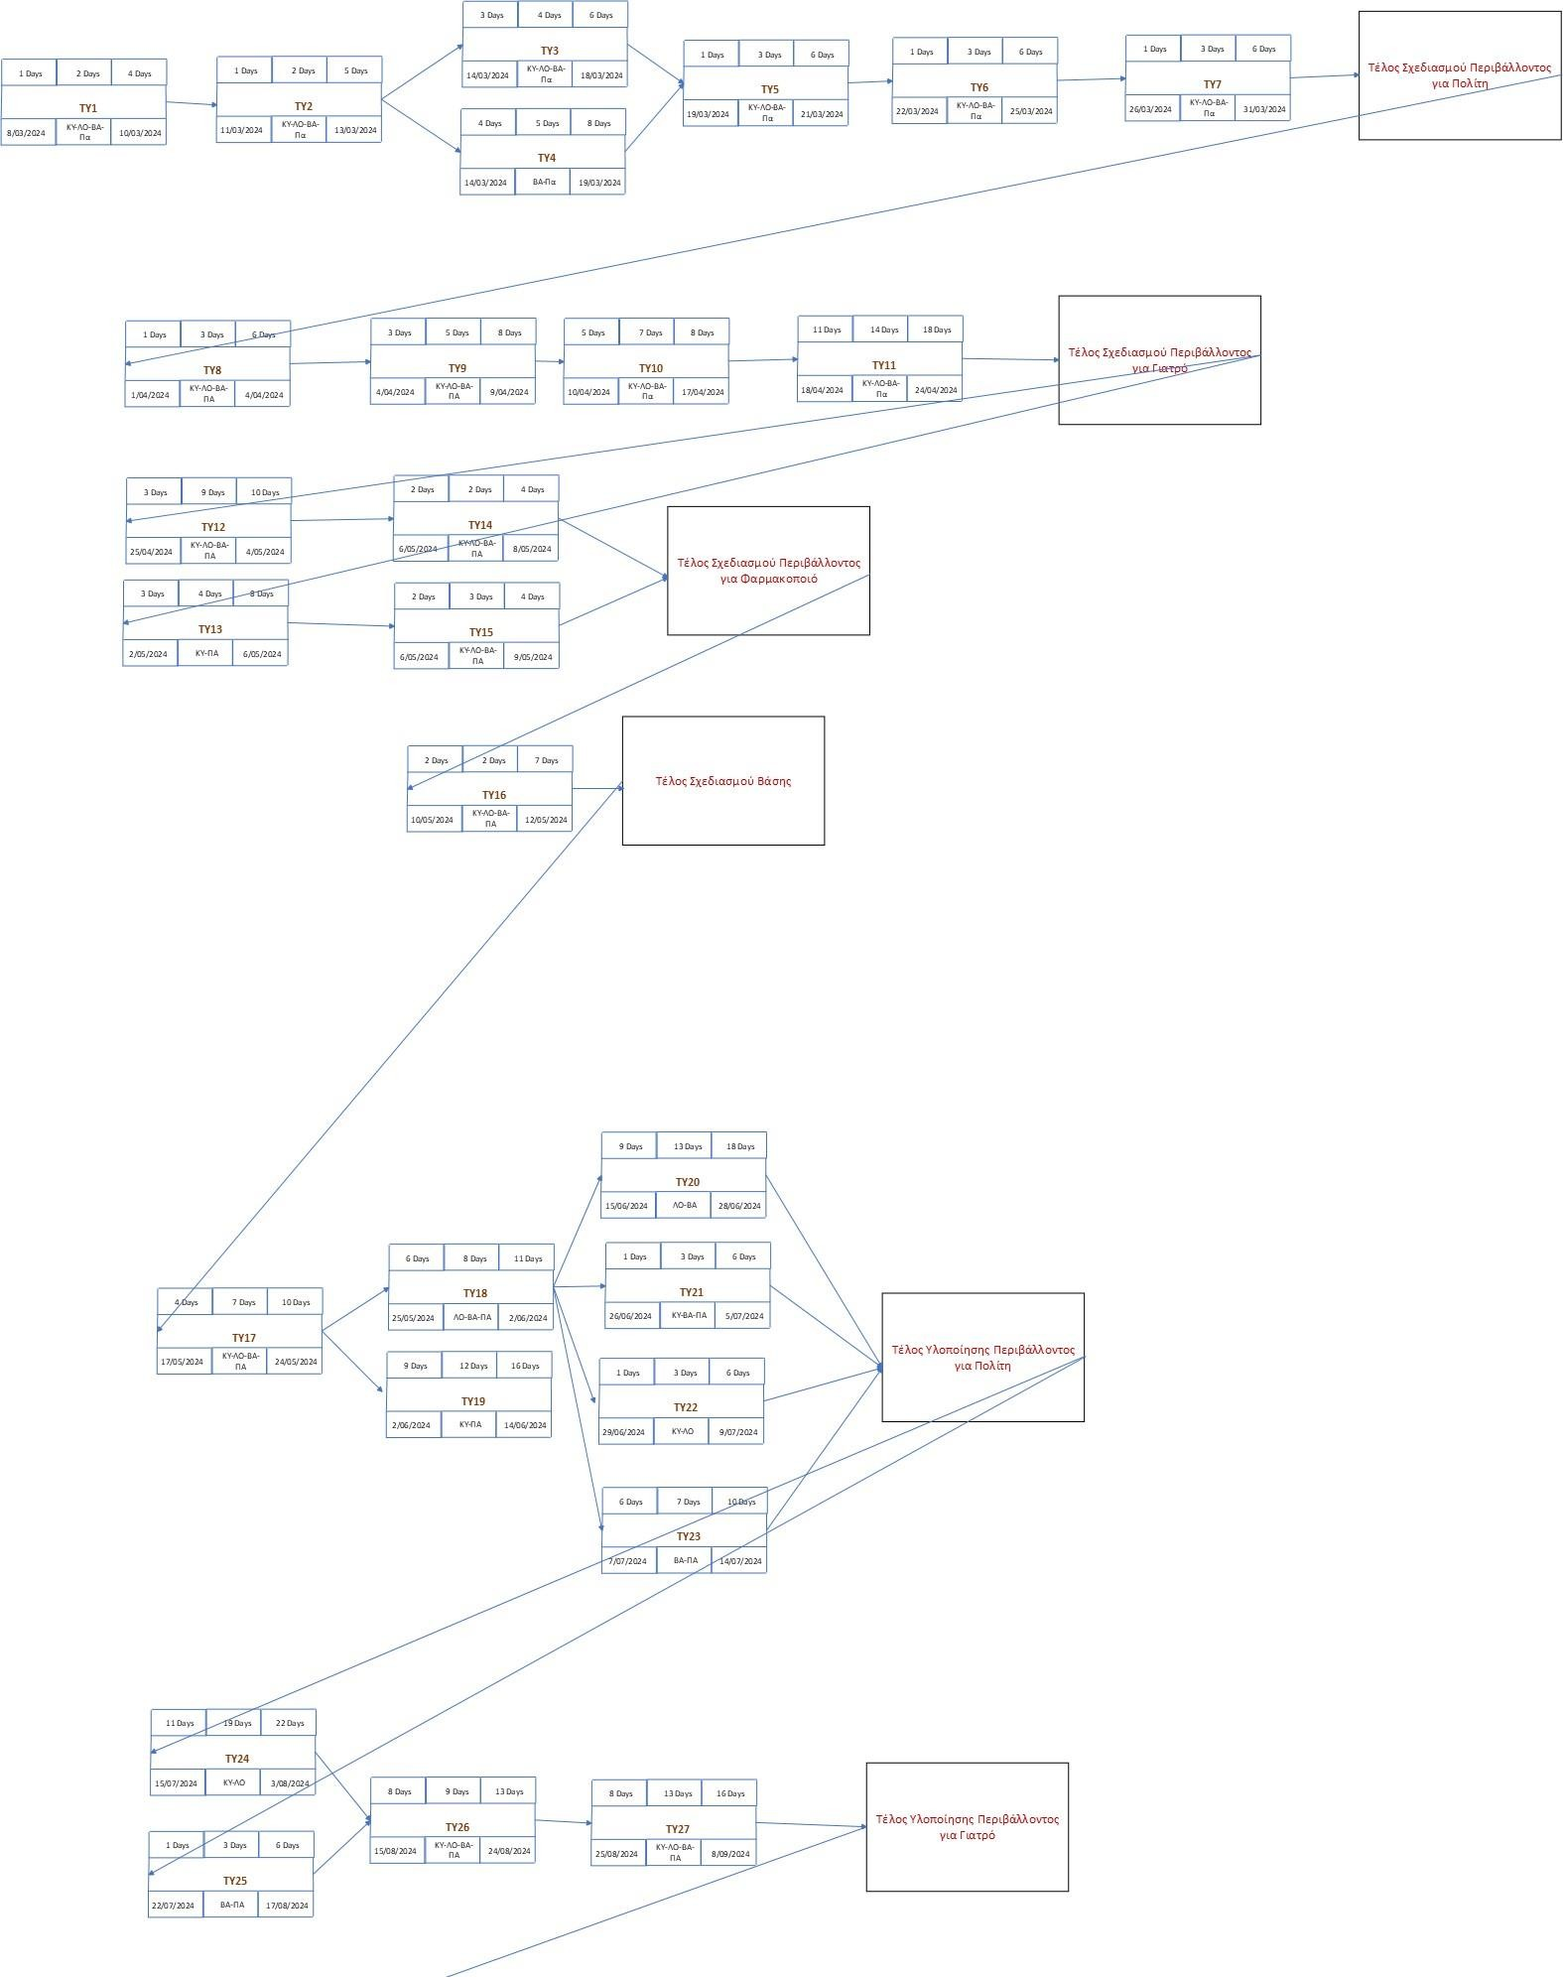

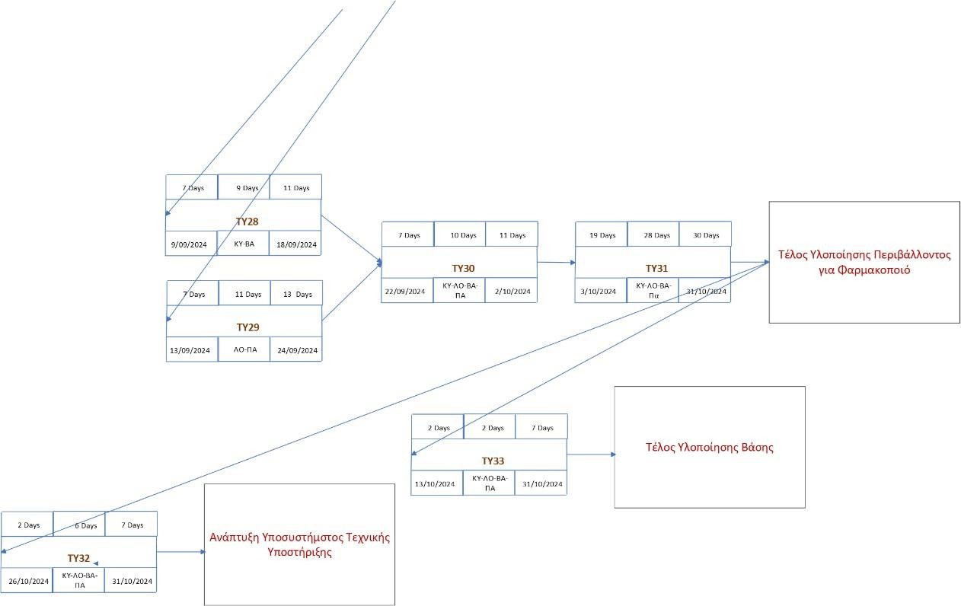

## Ανάθεση Έργου σε Ανθρώπινο Δυναμικό

Η ανάθεση δυναμικού φαίνεται στο παραπάνω Pert chart στο μεσαίο από την τρίτη σειρά πεδίο του κάθε κουτιού. Για ευκολία και για να χωρέσουν τα ονόματα των μελών επιλέξαμε δύο γράμματα που αντιστοιχούν στα ονόματα, συγκεκριμένα:

ΚΥ → Καλύβα Κυριακή

ΒΑ → Κυριαζοπούλου Βασιλική ΛΟ→ Προδρόμου Λουκάς Ιωάννης ΠΑ → Μπότσα Παρασκευή

**Άμεσα κόστη:**

# Εκτίμηση Κόστους

**Μισθοί Εργατικού Δυναμικού** : Έστω ότι ο μέσος μισθός των developers στην Ελλάδα, είναι ίσος µε 1500 €. Η ομάδα µας αποτελείται από 4 άτοµα, η διάρκεια του Project είναι ίση µε 3 μήνες, άρα συνολικό κόστος :

1500 Ευρώ/Μήνα * 3 Μήνες * 4 Μέλη = 18.000 €

Χρήματα που μπορούμε να έχουμε στην άκρη για τυχόν συνεργασίες με άτομα από τον ιατρικό χώρο: 1500 ευρώ/μήνα * 3 =4.500€

**Σύνολο από άμεσα κόστη:** 22.500€

Υπολογίζουμε τον χρόνο που δούλεψε ο καθένας ξεχωριστά και κάνοντας τις κατάλληλες πράξεις προκύπτει το κόστος:

|  |  |  |
| --- | --- | --- |
|  | ΗΜΕΡΕΣ | ΜΙΣΘΟΣ |
| Καλύβα Κυριακή | 240 | 1500 |
| Κυριαζοπούλου Βασιλική | 240 | 1500 |
| Προδρόμου Λουκάς Ιωάννης | 240 | 1500 |
| Μπότσα Παρασκευή | 240 | 1500 |

## Έμμεσα κόστη:

### Λογισμικό:

Τα περισσότερα λογισμικά που θα χρησιμοποιηθούν είναι δωρεάν όμως σε περίπτωση που χρειαστεί να γίνει πληρωμή κάποιας άδειας διατίθεται ένα ποσό των 500€.

### Στέγαση:

Για την καλύτερη επικοινωνία μεταξύ των μελών της ομάδας χρειάζονται αρχικά ένα χώρο ώστε να μπορούν να δουλεύουν και να συνεργάζονται από κοινού. Ποσό ενοικίασης τέτοιου χώρου: 350 ευρώ/μήνα, άρα έχουμε 350*3=1.050€. Επιπλέον, έχουν κόστη για την αγορά γραφείων και καρεκλών 800€.

### Εξοπλισμός:

Για την ολοκλήρωση του έργου χρειάζονται υπολογιστή. Τα μέλη είχαν εξαρχής υψηλής τεχνολογίας προσωπικούς υπολογιστές και αποφασίζουν να διαθέσουν χρήματα για την αγορά εκτυπωτή κόστους 200 €.

### Νομικά κόστη:

Το συμβόλαιο καλύπτεται από την εταιρία, μετά από έρευνα, ένα μέσο κόστος για συμβόλαιο είναι 500 ευρώ/μήνα, άρα 1.500€.

### Συνολικά για έμμεσα κόστη: 4.050

**Συνολικό εκτιμώμενο κόστος:** 29.550€

# Τέλος Αναφοράς!!!